ŠKOLNÍ SOUTĚŽ V NĚMECKÉM JAZYCE PRO ŽÁKY
1. A 2. ROČNÍKŮ 2021/2022

- Kolo:
Proběhlo 6. 5.2022 – písemný test (práce s videem, poslech, porozumění čtenému textu a sloh)
Zúčastnilo se 42 žáků.
- Kolo:
Postoupilo 7 žáků - 2. ročník
10 žáků – 1. ročník (ústní části), kde předvedli své dovednosti prezentací
libovolného tématu.
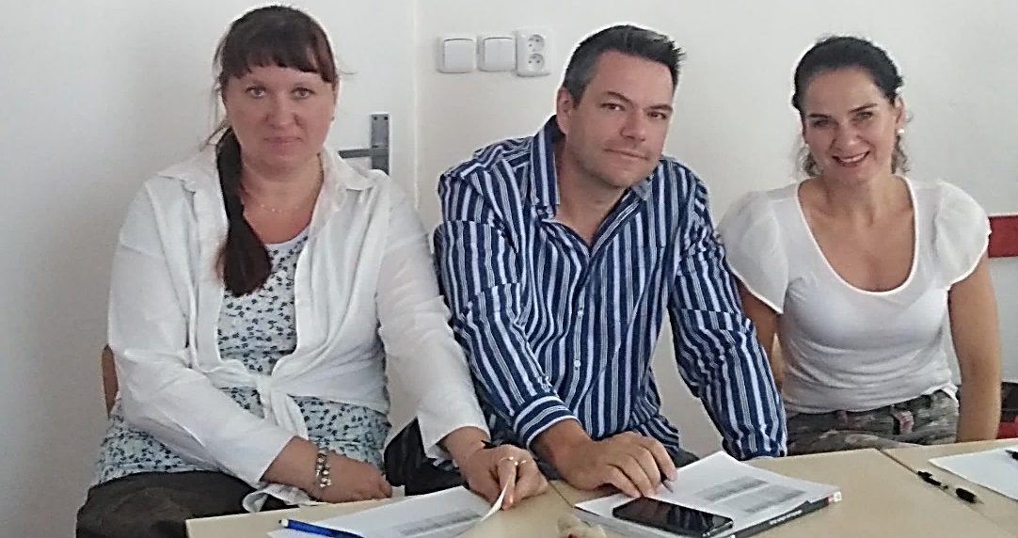

Komise zkoušejících: manželé Horníkovi, S. Kroužková

Umístění:
- ročník:
1. Jan Vratislav Beránek – D1A
2. Petr Kovář – D1A
3. Filip Češner – D1A
- ročník:
1. Dominik Schwab – DL2
2. Tomáš Vyskočil – DL2
3. Josef Zíta – DMS2

